WINDBOAT 5.8

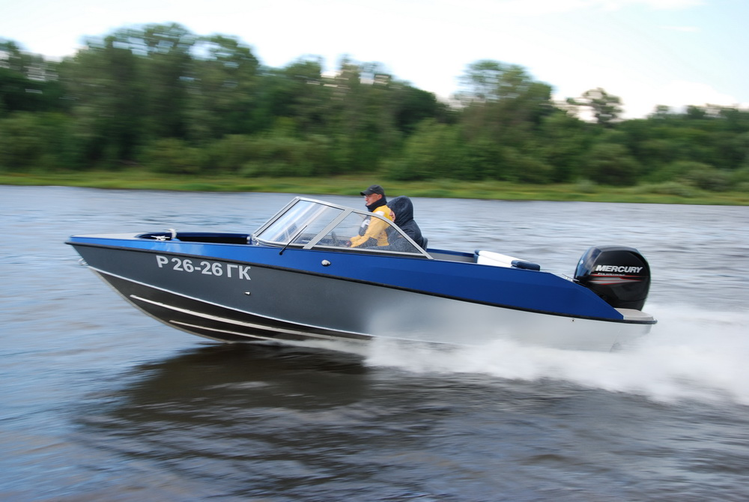

Технические характеристики:

Длина габаритная, м: 5,88
Длина по корпусу, м: 5,5
Ширина габаритная, м: 2,4
Высота борта на миделе, м: 1,14
Килеватость корпуса на транце: 19°
Высота транца под ПМ, м: 508/635
Грузоподъемность, кг: 650
Пассажировместимость, чел.: 6
Допустимая мощность ПМ, л.с.: 150
Материал корпуса: АМг5М
Толщина обшивки днища, мм: 4
Толщина обшивки бортов, мм: 3
Масса оборудованного корпуса, кг: 660

Стандартная комплектация | Дополнительное оборудование | Цена
Носовой самоотливной кокпит  Подушки кормового дивана  Мягкие кресла на стойках с салазками  Ходовые огни, якорный огонь  Отсек для длиномеров под носовым кокпитом  Два рундука в носовом кокпите  Два рундука в основном кокпите  Рундуки в консолях пассажира и капитана  Отсек для хранения тента в сложенном состоянии  Панель переключателей с блоком предохранителей  Рулевое управление мех. - комплект  указатель уровня топлива  Топливный бак ёмкостью 200л  Выключатель массы  Привальный брус пвх  Окрашенный корпус в 2 цвета  Швартовая утка нерж. - 4шт.  Аудиоподготовка  Отделка карпетом  Кронштейн для датчика эхалота регулируемый  Автоматическая помпа | Тент транспортировочный | 11 900р
 | Тент ходовой (нержавеющая фурнитура, без установки) | 45 500р
 | Аэрационная ванна | 19 86 р
 | Держатели для спиннингов в рундуке | По запросу
 | Носовые релинги | По запросу
Стоимость 835 180 рублей.

Доставка до г.Уфа 25 000 рублей

